Министерство образования Московской области

ВСЕРОССИЙСКАЯ ОЛИМПИАДА ШКОЛЬНИКОВ ПО ОСНОВАМ БЕЗОПАСНОСТИ ЖИЗНЕДЕЯТЕЛЬНОСТИ
Муниципальный этап

МЕТОДИКА ОЦЕНИВАНИЯ
ВЫПОЛНЕННЫХ ОЛИМПИАДНЫХ ЗАДАНИЙ
участниками муниципального этапа Всероссийской олимпиады
школьников по основам безопасности жизнедеятельности
2016-2017 учебный год

Москва, 2016
Старшая возрастная группа (10-11 классы)
ТЕОРЕТИЧЕСКИЙ ТУР
По теоретическому туру максимальная оценка результатов участника старшей возрастной группы (10-11 классы) определяется арифметической суммой всех баллов, полученных за выполнение заданий 1-го и 2-го модулей и не должна превышать 200 баллов (149+51).

МОДУЛЬ 1
ЗАДАНИЕ 1. Группа туристов попала в сложную ситуацию и выложила на земле сообщение для спасателей. Используя свои знания Международной кодовой таблицы сигналов бедствия расшифруйте и напишите фразу представленную в таблице.
II | X |  | K | F
Вариант ответа:
Нужны медикаменты, не имеем возможности к передвижению, нужны карта и компас, укажите направление следования, нужны вода и пища.
Оценка задания. Максимальная оценка за правильно выполненное задание – 10 баллов, при этом:
- за каждый правильный ответ по каждой из позиций начисляется по 2 балла;
- при отсутствии правильных ответов, баллы не начисляются.

Задание 2. Укажите, какие из перечисленных действий совершённые совершеннолетними, дееспособными лицами являются преступлениями, какие административными правонарушениями, а какие дисциплинарными проступками заполнив правый столбец таблицы, используя буквенную аббревиатуру (П – преступление, АП – административное правонарушение, ДП – дисциплинарный проступок). При отсутствии состава правонарушения в правом столбце ставится прочерк.
Действия | Вид правонарушения
Действие, нарушающее общественный порядок и спокойствие граждан | АП
Отказ от выполнения тяжелых работ, не предусмотренных трудовым договором | -
Систематические опоздания на работу | ДП
Заведомо ложное сообщение о готовящихся взрыве, поджоге или иных действиях, создающих опасность гибели людей | П
Управление транспортным средством водителем, лишенным права управления транспортными средствами | АП
Нарушение правил хранения и ношения оружия | АП
Оценка задания. Максимальная оценка за правильно выполненное задание – 10 баллов, при этом:
- за каждый правильный ответ задания начисляется по 2 балла;
- за указание вида ответственности во второй строке (отказ от выполнения тяжелых работ, не предусмотренных трудовым договором) начисляется штраф 2 балла;
- при отсутствии правильных ответов баллы не начисляются.
ЗАДАНИЕ 3. Заполните схему действий при получении сигнала «Внимание всем!».

Вариант ответа:
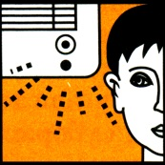 | Включить радиоприёмник, телевизор и прослушать сообщение

При эвакуации |  | АВАРИЯ НА РАДИАЦИОННО ОПАСНОМ ОБЪЕКТЕ |  | При отсутствии убежища и средств защиты

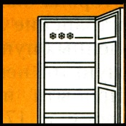 | Освободить от продуктов холодильник |  | Закрыть окна и двери | 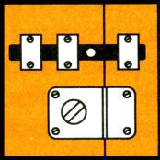
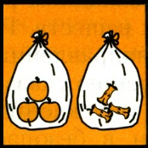 | Вынести скоропортящиеся продукты и мусор |  | Загерметизировать помещение | 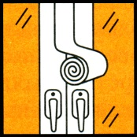
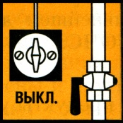 | Выключить газ, электричество, погасить огонь в печах |  | Защитить продукты питания, сделать запас воды | 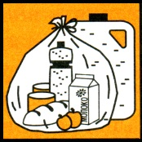
 | Взять необходимые вещи, документы, продукты питания |  | Провести йодную профилактику | 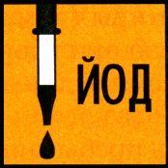
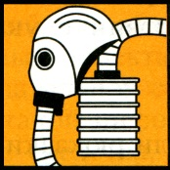 | Надеть средства индивидуальной защиты |  | Не подходить к окнам | 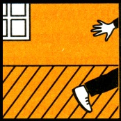
 | Следовать на сборный эвакопункт |  | Ждать информацию от органов ГОЧС

Оценка задания. Максимальная оценка за правильно выполненное задание – 15 баллов, при этом:
- за каждый правильный ответ начисляется по 1 баллу;
- при отсутствии правильных и не указанных ответов, баллы не начисляются.
ЗАДАНИЕ 4. Общее понятие «огнетушитель» определено в п. 8 ГОСТ 12.2.047-86 (СТ СЭВ 5236-85) «ССБТ. Пожарная техника. Термины и определения» как переносное или передвижное устройство для тушения очагов пожара за счет выпуска запасенного огнетушащего вещества. В разделе «Огнетушители» названного стандарта перечислены понятия (виды огнетушителей), определения отдельным из них не даны.

А. Впишите понятия (виды огнетушителей) в соответствии с данными определениями.
Вариант ответа:
переносной огнетушитель – огнетушитель, конструктивное исполнение и масса которого обеспечивают удобство его переноски человеком (примечание: переносные огнетушители могут быть ручными или ранцевыми);
передвижной огнетушитель – огнетушитель, смонтированный на колесах или тележке;
воздушно-пенный огнетушитель – огнетушитель с зарядом водного раствора пенообразующих добавок;
химический пенный огнетушитель – огнетушитель с зарядом химических веществ, которые в момент приведения огнетушителя в действие вступают в реакцию с образованием пены и избыточного давления;
водный огнетушитель – огнетушитель с зарядом воды или воды с добавками;
CO₂ - (углекислотный) огнетушитель – огнетушитель с зарядом двуокиси углерода;
хладоновый огнетушитель – огнетушитель с зарядом огнетушащего вещества на основе галоидированных углеводородов;
комбинированный огнетушитель – огнетушитель с зарядом двух и более огнетушащих веществ.

Б. Добавьте в данный перечень 2 пропущенных понятия (вида огнетушителей).
Вариант ответа:
1. Пенный огнетушитель;
2. Порошковый огнетушитель.

Оценка задания. Максимальная оценка за правильно выполненное задание – 12 баллов, при этом:
- за правильный ответ по любой из позиций выделенных жирным шрифтом в первой части задания начисляется по 1 баллу;
- за правильный ответ по любой из позиций указанных во второй части задания начисляется по 2 балла;
- при отсутствии правильных ответов, баллы не начисляются.
ЗАДАНИЕ 5. Очагом ядерного поражения называется территория, в пределах которой в результате воздействия поражающих факторов ядерного взрыва произошли массовые поражения людей, сельскохозяйственных животных, разрушение и повреждение зданий и сооружений. Условно очаг ядерного поражения делят на четыре зоны, назовите их, вписав в правый столбец таблицы.
Характеристика зон разрушений | Названия зон разрушений
Разрушаются и повреждаются подземные сети коммунально-энергетического хозяйства. В этой зоне у незащищенных людей возникают крайне тяжелые травмы | Зона полных разрушений
В этой зоне наземные здания и сооружения получают сильные повреждения, разрушаются части стен и перекрытий. Убежища и подземные сети коммунально-энергетического хозяйства, как правило, сохраняются. | Зона сильных разрушений
Здания и сооружения получают разрушения встроенных элементов: внутренних перегородок, дверей, окон и крыш, имеются трещины в стенах, обрушения чердачных перекрытий, повреждения участков верхних этажей. | Зона средних разрушений
Повреждаются оконные и деревянные дверные заполнения, легкие перегородки, появляются трещины в стенах верхних этажей. Люди, находящиеся в этой зоне вне укрытий, могут получить травмы; в укрытиях потери отсутствуют. | Зона слабых разрушений

Оценка задания. Максимальная оценка за правильно выполненное задание – 8 баллов, при этом:
- за каждый правильный ответ по каждой из четырех позиций начисляется по 2 балла;
- при отсутствии правильных ответов, баллы не начисляются.

Задание 6. Укажите отличительные признаки различных типов утопления. Ответы запишите в таблицу.
 | «Синее» утопление | «Бледное утопление»
Температура воды | Выше 20^{о} С | Ниже 10 ^{о} С
Цвет кожи лица | Синий | Бледный
Наличие и характер выделений изо рта и носа | Очень часто обильная влажная пена | Очень редко «сухая» пена изо рта
Критическое время нахождения под водой | До 10 минут | Более 10 минут

Оценка задания. Максимальная оценка за правильно выполненное задание – 8 баллов, при этом:
- за каждый правильный ответ начисляется по 1 баллу;
- при отсутствии правильных ответов баллы не начисляются.
Задание 7. В соответствии с частью 4 статьи 31 Федерального закона от 21 ноября 2011г. №323-ФЗ «Об основах охраны здоровья граждан в Российской Федерации» водители транспортных средств и другие лица вправе оказывать первую помощь при наличии соответствующей подготовки и (или) навыков. Перечислите состояния, при которых оказывается первая помощь.
Вариант ответа:
1. Отсутствие сознания.
2. Остановка дыхания и кровообращения.
3. Наружные кровотечения.
4. Инородные тела верхних дыхательных путей.
5. Травмы различных областей тела.
6. Ожоги, эффекты воздействия высоких температур, теплового излучения.
7. Отморожение и другие эффекты воздействия низких температур.
8. Отравления.
Оценка задания. Максимальная оценка за правильно выполненное задание – 8 баллов, при этом:
- за каждый правильный ответ начисляется по 1 баллу;
- при отсутствии правильных ответов баллы не начисляются.
Задание 8. Укажите, какие из изображенных материалов и веществ Вы можете использовать для собственной защиты при аварии с выбросом радиоактивных веществ и аварии с выбросом хлора. Сделайте пояснения об их назначении в соответствующих ячейках столбцов «Назначение».
Назначение | ХИМИЧЕСКАЯ АВАРИЯ С ВЫБРОСОМ ХЛОРА |  | Материалы и вещества |  | АВАРИЯ С ВЫБРОСОМ РАДИОАКТИВНЫХ ВЕЩЕСТВ | Назначение
 |  |  | 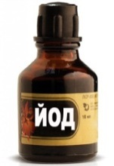 |  |  | Проведение йодной профилактики, при отсутствии других препаратов
Изготовление 2% раствора для пропитки ватно-марлевой повязки |  |  | 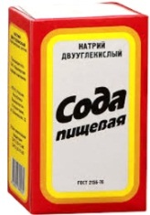
Герметизация помещения |  |  |  |  |  | Герметизация помещения
Изготовление ватно-марлевой повязки |  |  | 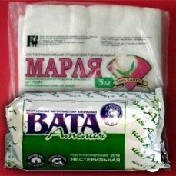 |  |  | Изготовление ватно-марлевой повязки
 |  |  | 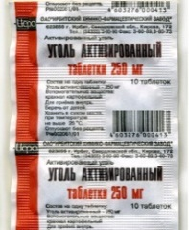

Оценка задания. Максимальная оценка за правильно выполненное задание – 12 баллов, при этом:
- за каждый правильный ответ по каждой из 6 позиций начисляется по 2 балла;
- использование ваты и марли считается правильным ответом только в сочетании с изготовлением 2% раствора соды в воде или с припиской, что повязку как минимум необходимо смочить водой.
- при наличии неправильных ответов снимается по 2 балла за каждый;
- использование лимонной кислоты для выведения радионуклидов и активированного угля для усиления фильтрующего эффекта ватно-марлевой повязки и выведения токсинов из организма ошибками не считаются;
- при отсутствии правильных ответов, баллы не начисляются.
ЗАДАНИЕ 9. Заполните схему действий при сходе снежной лавины.
При заблаговременном оповещении |  | ОПАСНОСТЬ СХОДА СНЕЖНОЙ ЛАВИНЫ |  | При попадании в лавину

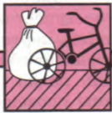 | Внесите имущество со двора и балкона в дом |  | Защитите рот и нос, чтобы снег не забил дыхательные пути
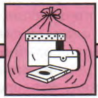 | Укройте ценное имущество от воздействия влаги |  | Постарайтесь удержаться на поверхности, двигать руками и ногами, делать плавательные движения | 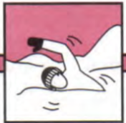
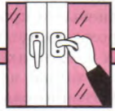 | Закройте все окна, двери, вентиляционные и другие отверстия |  | При погружении в поток подтянуть колени и голову к животу | 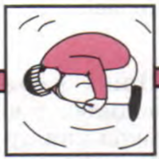
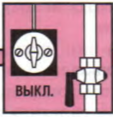 | Выключите газ, воду и электричество, погасите огонь в печах |  | При остановке лавины расчистить место перед лицом и грудью, создать воздушную полость.
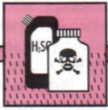 | Вынесите из дома химически опасные вещества |  | Определите верх и низ и быстро выбираться, перемещая снег под ноги и утаптывая его | 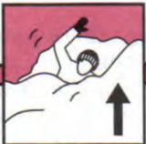
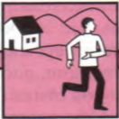 | Выйдите из дома (здания) и перейдите в безопасное место |  | При невозможности выбраться экономить силы. Кричать, если услышали, что вас откапывают | 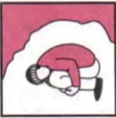

Оценка задания. Максимальная оценка за правильно выполненное задание – 12 баллов, при этом:
- за каждый правильный ответ начисляется по 1 баллу;
- при отсутствии правильных ответов баллы не начисляются.
ЗАДАНИЕ 10. Степень радиационных поражений при авариях на радиационно опасных объектах зависит от полученной дозы облучения. Назовите основные способы снижения радиационной дозы облучения (способы защиты) и поясните их.
Вариант ответа:
1. Защита временем: чем меньше пребывание в поле излучения, тем меньше доза.
2. Защита расстоянием: чем дальше от источника излучения, тем меньше доза.
3. Защита экранированием: использование свинца, бетона, кирпича.
4. Фармокохимическая защита: способность химических соединений снижать лучевое поражение молекулярных и других систем организма.
5. Защита от внутреннего облучения.

Оценка задания. Максимальная оценка за правильно выполненное задание – 9 баллов, при этом:
- за каждый правильно названный способ начисляется по 1 баллу;
- за каждое правильное пояснение с первого по четвертый пункт начисляется по 1 баллу;
- при отсутствии правильных ответов, баллы не начисляются.

ЗАДАНИЕ 11. В соответствии с Федеральным законом от 6 марта 2006 г. «О противодействии терроризму» в борьбе с терроризмом Вооруженные Силы Российской Федерации могут применяться для:
Вариант ответа:
1. Пресечения полетов воздушных судов, используемых для совершения террористического акта, либо захваченных террористами;
2. Пресечения террористических актов во внутренних водах и в территориальном море РФ, на объектах морской производственной деятельности, а также для обеспечения безопасности национального морского судоходства;
3. Участия в проведении контртеррористической операции в порядке, предусмотренном настоящим Федеральным законом;
4. Пресечения международной террористической деятельности за пределами территории Российской Федерации.

Оценка задания. Максимальная оценка за правильно выполненное задание – 8 баллов, при этом:
- за каждый правильный ответ по каждой позиции начисляется по 2 балла;
- при отсутствии правильных ответов, баллы не начисляются.

ЗАДАНИЕ 12. В структуре Министерства Обороны Российской Федерации в настоящее время существуют командования и главные командования, перечислите их.
Вариант ответа:
Командования: |  | Главные командования:
Ракетных войск стратегического назначения (РВСН) |  | Сухопутных войск
Воздушно-десантных войск (ВДВ) |  | Воздушно-космических сил (ВКС)
 |  | Военно-морского флота (ВМФ)

Оценка задания. Максимальная оценка за правильно выполненное задание – 5 баллов, при этом:
- за каждый правильный ответ начисляется по 1 баллу;
- при отсутствии правильных ответов баллы не начисляются.

ЗАДАНИЕ 13. Соедините стрелками образцы стрелкового оружия и соответствующие им боеприпасы.
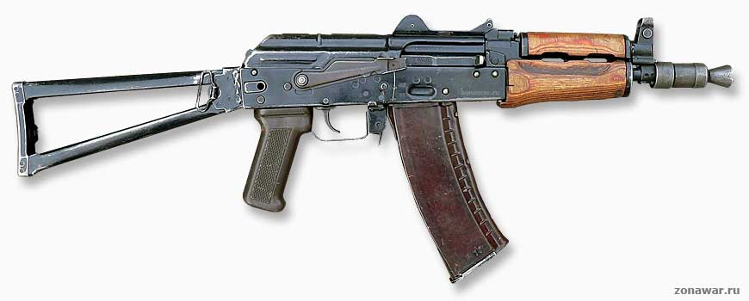 А |  | 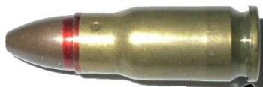 1
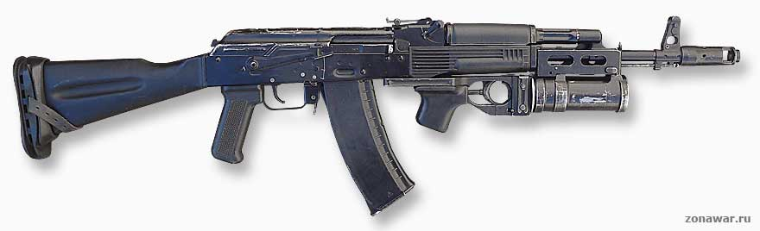 Б |  | 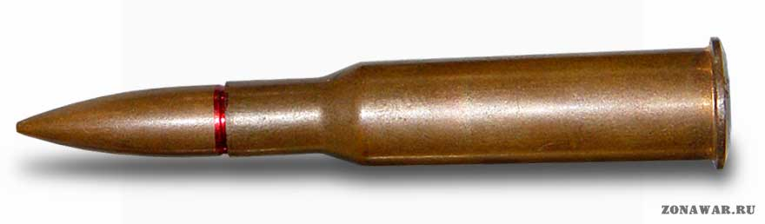 2
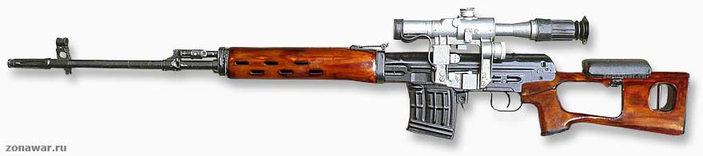 В |  | 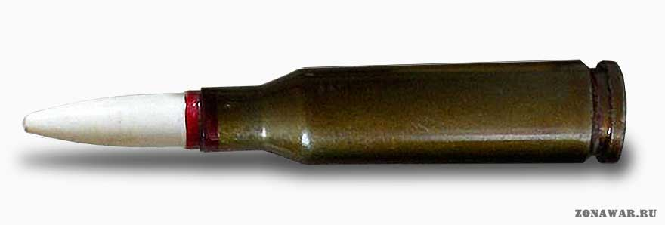 3
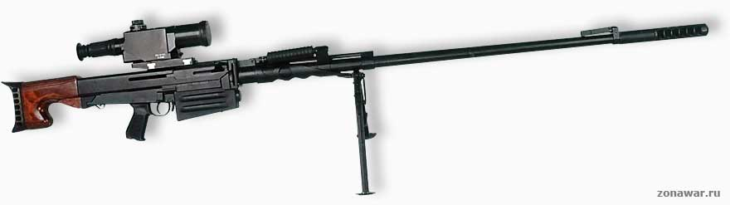 Г |  | 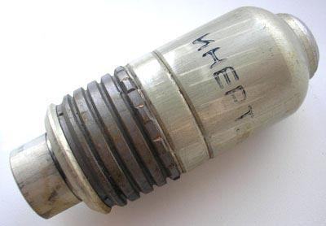 4

Оценка задания. Максимальная оценка за правильно выполненное задание – 12 баллов, при этом:
- за каждое правильное соединение начисляется по 2 балла;
- за оставленные пустыми позиции Г и 1 начисляется по 2 балла;
- при отсутствии правильных ответов баллы не начисляются.
ЗАДАНИЕ 14. На рисунке представлена сетка оптического прицела. Поясните, что означают выделенные в таблицу элементы сетки прицела.

Вариант ответа:
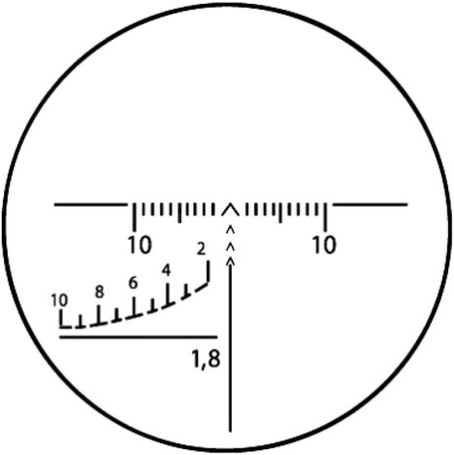 |  |  | Шкала боковых поправок
 |  | 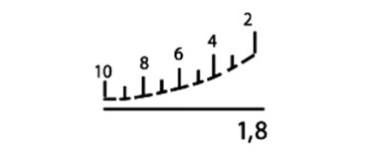 | Дальномерная шкала
Шкала углов прицеливания
(или основной и дополнительные угольники для прицеливания)

Оценка задания. Максимальная оценка за правильно выполненное задание – 9 баллов, при этом:
- за указание названия или предназначение шкал начисляется по 3 балла;
- при отсутствии правильных ответов баллы не начисляются.

ЗАДАНИЕ 15. В целях защиты интересов Российской Федерации и ее граждан, поддержания международного мира и безопасности формирования Вооруженных Сил Российской Федерации могут использоваться за пределами территории Российской Федерации как, например, в Сирии. Напишите в соответствии, с каким Федеральным законом и для решения, каких задач формирования ВС РФ могут использоваться за пределами территории Российской Федерации.
Вариант ответа:
В соответствии с Федеральным законом «Об Обороне» формирования ВС РФ могут использоваться за пределами территории РФ для решения следующих задач:
1) отражение вооруженного нападения на формирования ВС РФ, другие войска или органы дислоцированные за пределами территории РФ;,
2) отражение или предотвращение вооруженного нападения на другое государство, обратившееся к РФ с соответствующей просьбой;
3) защита граждан РФ за пределами территории РФ от вооруженного нападения на них;
4) борьба с пиратством и обеспечение безопасности судоходства.
Оценка задания. Максимальная оценка за правильно выполненное задание – 11 баллов, при этом:
- за правильное название закона начисляется 3 балла;
- за правильный ответ по каждой позиции перечисления задач начисляется по 2 балла;
- при отсутствии правильных ответов, баллы не начисляются.
МОДУЛЬ 2

№ п/п |  | Тестовые задания | Макс.  балл | Кол-во  баллов
1 |  | 2 | 3 | 4
Определите один правильный ответ
1 | При тушении разлитого нефтепродукта неэффективным будет следующее огнетушащее вещество:  а) песок;  б) огнетушащий порошок;  в) вода;  г) пена. |  | 1
2 | В случае голодного обморока пострадавшему лучше всего предложить выпить:  а) молоко или йогурт;  б) газированные напитки;  в) крепкий сладкий чай;  г) пиво или сок. |  | 1
3 | Соблюдение правил личной гигиены является профилактикой таких инфекционных заболеваний как:  а) эпидемический гепатит, дизентерия;  б) дифтерия, возвратный тиф;  в) пищевые токсикоинфекции. |  | 1
4 | Сотрудник полиции имеет право не приступать к оказанию первой помощи, неподвижно лежащему или сидящему пострадавшему в случае обнаружения признаков:  а) биологической смерти;  б) клинической смерти;  в) признаков комы. |  | 1
5 | Ликвидацию локальной чрезвычайной ситуации осуществляют силы и средства:  а) органов местного управления;  б) отдельной организации;  в) органов исполнительной власти субъекта Российской Федерации. |  | 1
6 | Оружием массового поражения, основанном на внутриядерной энергии является:  а) бактериологическое оружие;  б) химическое оружие;  в) ядерное оружие;  г) лазерное оружие. |  | 1
7 | Кровоостанавливающий жгут, наложенный на бедро следует:  а) не снимать во избежание кровопотери, несовместимой с жизнью;  б) снимать через 30-40 минут, независимо, от времени года;  в) снимать через 1 час зимой, 2 часа летом;  г) снимать через 2 часа зимой, 1 час летом. |  | 1
8 | Первые испытания ядерного оружия произошли:  а) 16 июля 1945 г.;  б) 27 декабря 1918 г.;  в) 6 августа 1942 г.;  г) 9 мая 1941 г. |  | 1
9 | Минимальный возраст участников однодневного туристического похода должен составлять:  а) 7 лет;  б) 9 лет;  в) 14 лет. |  | 1
10 | В случае если вторая попытка вдоха искусственной вентиляции легких оказалась неудачной необходимо:  а) повернуть пострадавшего на бок и попытаться сделать ему вдох в этом положении;  б) продолжать попытки сделать вдох, усиливая объем и силу вдоха;  в) сделать 30 надавливаний на грудину, повернуть пострадавшего на живот, очистить пальцами ротовую полость, вернуть в положение на спине и повторить вдох;  г) очистить ротовую полость, не меняя положение пострадавшего, и сделать повторный вдох. |  | 1
11 | Удушающим действием не обладает:  а) фосген;  б) дифосген;  в) трифосген;  г) Би-Зет (ВZ). |  | 1
12 | Распространение или наличие радиоактивных веществ на местности в количестве, превышающем уровень, установленный нормами радиационной безопасности называется:  а) чрезвычайной ситуацией;  б) радиоактивным заражением;  в) радиационной аварией. |  | 1
13 | Граждане РФ в соответствии с федеральными законами и иными нормативными правовыми актами РФ имеют права и обязанности в области ГО, к которым не относится:  а) прохождение обучения в области ГО;  б) принятие участия в управлении ГО;  в) оказание содействия органам государственной власти и организациям в решении задач в области ГО. |  | 1
14 | При каком сигнале тревоги пассажиры в обязательном порядке покидают морское (речное) судно?  а) «Человек за бортом»;  б) «Общесудовая тревога»;  в) «Шлюпочная тревога». |  | 1
15 | При длительном курении воздействие канцерогенных веществ на организм может вызвать следующее заболевание:  а) туберкулез;  б) катаракту;  в) рак;  г) ангину. |  | 1
16 | Гражданскую оборону общеобразовательной организации возглавляет:  а) лицо, выбранное коллективом общеобразовательной организации;  б) представитель ГОЧС;  в) директор общеобразовательной организации;  г) председатель родительского комитета общеобразовательной организации. |  | 1
17 | Фитотоксикантами называют токсичные химические вещества:  а) предназначенные для поражения домашнего скота;  б) изготовленные из растительного сырья;  в) предназначенные для поражения различных видов растительности. |  | 1
18 | Адамсит – это боевое токсическое химическое вещество:  а) раздражающего действия;  б) удушающего действия;  в) нервно-паралитического действия. |  | 1
19 | Фраза: «При действии с оружием после возвращения в строй оружие берется в то положение, в котором оно находится …» взята из:  а) из строевого устава;  б) из устава гарнизонной, комендантской и караульной службы;  в) из Боевого устава Сухопутных войск. |  | 1
20 | Удельную активность радионуклида измеряют в:  а) Кюри;  б) Грей;  в) Рад;  г) Рентген. |  | 1
21 | При подозрении на внутреннее кровотечение (частые обмороки у пострадавшего) необходимо:  а) предложить пострадавшему обезболивающее и обильное питье;  б) обеспечить положение лежа на спине с приподнятыми ногами, приложить холод к животу;  в) обеспечить положение лежа на спине с использованием грелки для уменьшения боли. |  | 1
Определите все правильные ответы
22 | Основными поражающими факторами цунами являются:  а) наводнение;  б) разряды статистического электричества;  в) ударное воздействие волны;  г) вихревые вращающиеся водяные потоки;  д) размывание. |  | 3
23 | Роль окислителя при возникновении и развитии пожара может выполнять:  а) азот;  б) окислы азота;  в) метан;  г) пропан;  д) фтор. |  | 2
24 | При аварийной посадке самолета для принятия безопасного положения необходимо:  а) согнуть тело и наклонить голову как можно ниже;  б) руки сложить на животе;  в) руками прикрыть голову;  г) руками упереться в спинку переднего сидения;  д) упереться ногами в спинку переднего сидения. |  | 3
25 | По степени горючести вещества делятся на группы:  а) легкогорючие;  б) горючие;  в) трудногорючие;  г) умеренногорючие;  д) огнетушащие;  е) негорючие. |  | 3
26 | К условиям, наиболее способствующим возникновению и развитию массовых лесных пожаров относят:  а) жаркую погоду;  б) сухую погоду;  в) ветреную погоду;  г) грозу. |  | 2
27 | Среди перечисленных ниже заболеваний инфекционными являются:  а) разные виды гриппа;  б) инфаркт миокарда;  в) гепатит А;  г) педикулез;  д) холера. |  | 3
28 | Целями Федерального закона «О защите населения и территорий от чрезвычайных ситуаций природного и техногенного характера» являются:  а) предупреждение возникновения и развития чрезвычайных ситуаций;  б) предотвращение стихийных бедствий;  в) защита населения в случае применения оружия массового поражения;  г) снижение размеров ущерба и потерь от чрезвычайных ситуаций;  д) ликвидация чрезвычайных ситуаций. |  | 3
29 | Между лицами, достигшими брачного возраста и выразившими добровольное согласие сочетаться брачными узами, брак не может быть заключен в следующих случаях:  а) если не согласны родственники одного из вступающих в брак;  б) если вступающие в брак являются близкими родственниками;  в) если, одно лицо, из заключающих брак, уже состоит в другом зарегистрированном браке;  г) если одно из лиц, вступающих в брак, служит в Вооруженных Силах Российской Федерации. |  | 2
30 | Респираторы по предназначению делятся на:  а) противобактериальные;  б) противопылевые;  в) противорадиационные;  г) противогазовые;  д) газопылезащитные;  е) многоразовые;  ж) одноразовые. |  | 3
31 | К террористическим проявлениям можно отнести:  а) взрывы в местах массового скопления людей;  б) похищение людей с целью получения выкупа и угроза физического уничтожения заложника;  в) распространение непроверенных слухов;  г) звонки по телефону с целью розыгрыша;  д) отравление систем водоснабжения, продуктов питания; искусственное распространение возбудителей инфекционных заболеваний. |  | 3
32 | В соответствии с Федеральным законом «О полиции» деятельность полиции осуществляется по следующим основным направлениям:  а) защита личности, общества, государства от внешних угроз;  б) предупреждение и пресечение преступлений и административных правонарушений;  в) контроль за соблюдением законодательства Российской Федерации в области оборота наркосодержащих веществ;  г) контроль за соблюдением законодательства Российской Федерации в области частной детективной (сыскной) и охранной деятельности;  д) охрана имущества и объектов, в том числе на договорной основе;  е) государственный контроль за соблюдением противопожарного режима в жилых домах. |  | 3
Количество баллов |  |  | 51

Матрица ответов:
№ | 1 | 2 | 3 | 4 | 5 | 6 | 7 | 8 | 9 | 10 | 11 | 12 | 13 | 14 | 15 | 16
Ответ | в | в | а | а | б | в | а | а | а | в | г | б | б | в | в | в

№ | 17 | 18 | 19 | 20 | 21 | 22 | 23 | 24 | 25 | 26 | 27 | 28 | 29 | 30 | 31 | 32
Ответ | в | а | а | а | б | а,в,д | б,д | а,в,д | б,в,е | б,в | а,в,д | а,г,д | б,в | б,г,д | а,б,д | б,г,е

Примечание:
а) при оценке заданий, 0 баллов выставляется за неправильные ответы, а также, если участником отмечено большее количество ответов, чем предусмотрено (в том числе правильные) или все ответы;
б) при отсутствии правильных ответов, а также, если ответы не отмечены, баллы не начисляются.

Старшая возрастная группа (10-11 классы)
ПРАКТИЧЕСКИЙ ТУР

По практическому туру максимальная оценка результатов участника старшей возрастной группы (10-11 классы) определяется арифметической суммой всех баллов, полученных за выполнение заданий и не должна превышать 200 баллов. Практический тур представляет собой комбинированную полосу, длиной не менее 100 м, которая преодолевается участниками старшей возрастной группы на местности (в помещении), где выполняется 10 комбинированных практических заданий по выживанию в условиях природной среды, действиям в чрезвычайных ситуациях природного и техногенного характера, оказанию первой помощи пострадавшим и по основам военной службы.
Для прохождения комбинированной полосы, председателем жюри практического тура устанавливается контрольное время, отдельно для девушек и отдельно для юношей. Контрольное время доводится до сведения участников непосредственно на инструктаже, на месте проведения практического тура. По истечении контрольного времени, по указанию члена жюри, участник обязан прекратить выполнение задания. За невыполненные задания баллы не начисляются.
Общее время прохождения комбинированной полосы фиксируется членом жюри:
- секундомер включается хронометристом на линии старта по команде члена жюри: «Внимание! Марш!»;
- секундомер выключается после прохождения участником всех зон дистанции и заданий в момент пересечения финишной черты (завершения выполнения последнего задания).

ЗАДАНИЕ 1. Преодоление заминированного участка местности.
Оборудование этапа: забор высотой 2 м, линии, обозначающие начало и конец заминированного участка местности «опасной зоны», «кочки», обозначающие места допустимого касания земли, расположенные на расстоянии 50 см одна от другой и от забора при фронтальном смещении площадок с внешней и внутренней стороны забора на 50 см вправо по ходу движения, нитки швейные, натянутые горизонтально над землей, на высоте от 10 до 60 см, имитирующие проволочные «растяжки» мин противопехотных осколочных натяжного действия (3 «растяжки»).
Условие: участнику необходимо преодолеть «опасный участок», не касаясь земли в пределах «опасной зоны» и не допуская разрыва нитей, имитирующих «растяжки».

Алгоритм выполнения задания: участник по команде члена жюри преодолевает «опасную зону» и забор (любым способом).
Оценка задания. Максимальная оценка за правильно выполненное задание – 20 баллов.
№ п/п | Перечень ошибок и погрешностей | Штраф (баллы)
1. | Участник не преодолел забор | 20
2. | Касание земли в «опасной зоне» | 20
3. | Разрыв нити, имитирующей «растяжки» не допускается | 20
Касание земли вне площадок, обозначенных на местности и разрыв нитей, имитирующих «растяжки» не допускается.

ЗАДАНИЕ 2. Переправа по подвесному бревну*.
Оборудование этапа: бревно оцилиндрованное или доска (длиной 5-6 м), закреплённое между опорами (два параллельно стоящих пожарных бума на расстоянии не менее 4-х метров) верёвками-оттяжками Ø 10-11 мм (отрезки по 3-5 м) через каждый метр, карабины альпинистские с муфтами, линии, обозначающие начало и конец «опасной зоны».
Личное снаряжение: верёвка Ø 10-11 мм, длиной достаточной для изготовления нижней страховочной системы с двумя короткими «усами» самостраховки, 2 альпинистских карабина с муфтами, каска.
Условие: участнику необходимо преодолеть опасный участок по бревну любым способом с самостраховкой на верёвке-оттяжке, используя изготовленную самостоятельно нижнюю страховочную обвязку – беседку с двумя короткими «усами» самостраховки, выполненными из веревки Ø 10-11 мм с двумя альпинистскими карабинами, в каске.
Параметры: длина этапа до 6 м. Бревно расположено на высоте более 1 метра.
Алгоритм выполнения задания: участник изготавливает самостоятельно нижнюю обвязку – беседку, используя самостраховку, преодолевает по бревну опасный участок местности любым способом. Не допускается касание пола (земли) между линиями, обозначающими «опасную зону».
Оценка задания. Максимальная оценка за правильно выполненные задания – 20 баллов.
№ п/п | Перечень ошибок и погрешностей | Штраф (баллы)
1. | Заступ за контрольную линию (касание земли между контрольными линиями) | 20
2. | Срыв с бревна с касанием земли (задание не выполнено) | 20
3. | Неумение изготовить нижнюю страховочную систему | 20
4. | Неумение преодолеть этап (задание не выполнено) | 20
5. | «Усы» самостраховки выполнены из верёвки Ø 6 | 20
6. | Срыв с бревна без касания земли (повисание или наваливание туловищем на оттяжки бревна) | 10 за каждый
7. | Потеря самостраховки при её восстановлении | 10 за каждый
8. | Не использована каска | 5

* На этап выпускается участник, экипированный следующим образом: одежда, закрывающая колени, верхняя одежда с длинными рукавами, каска, самостоятельно изготовленная нижняя страховочная обвязки – беседка с двумя короткими «усами» самостраховки, выполненная из веревки Ø 10-11 мм с двумя карабинами.
⃰⃰ ⃰ При отсутствии нижней страховочной обвязки или неправильности ее изготовления участник не допускается до выполнения Заданий № 2, 10.

ЗАДАНИЕ 3. Оказание помощи пострадавшим туристам.
Оборудование этапа: роботы-тренажеры, имитирующие артериальное кровотечение и перелом костей таза в бессознательном состоянии, жгуты кровоостанавливающие, коврик туристический, верёвка (репшнур) Ø 6 мм – длиной 1 м, скатка бинта, холод со льдом, бутылка с водой, карандаш, отрывной блокнот.
Условия: двое туристов сорвались с подвесного моста на переправе. Одна пострадавшая лежит без сознания в позе «лягушки». Другая пострадавшая кричит от сильных болей. Возле ее левой ноги образовалась большая лужа крови.
Алгоритм выполнения задания:
1. Сначала необходимо убедиться в наличии пульса на сонной артерии у пострадавшей, находящейся без сознания, повернуть ее на живот, очистить полость рта и приложить холод к голове.
2. У раненой с артериальным кровотечением из бедренной артерии определить точку ее пережатия, через опорный предмет наложить кровоостанавливающий жгут и вложить записку с указанием времени наложения жгута.
Оценка задания. Максимальная оценка за правильно выполненные задания – 30 баллов.

№  п/п | Перечень ошибок и погрешностей | Штраф (баллы)
Нарушение очередности при оказании помощи пострадавшим |  | 15
1. Оказание помощи пострадавшей без сознания с переломом костей таза
1.1 | Не проверен пульс на сонной артерии | 15
1.2 | Не сделан поворот на живот | 15
1.3 | Не очищена полость рта | 5
1.4 | Не приложен холод к голове | 5
1.5 | Некорректное обращение с пострадавшей | 5
2. Оказание помощи пострадавшей с ранением бедренной артерии
2.1 | Жгут наложен без опорного предмета | 10
2.2 | Не указано время наложения жгута | 5
2.3 | Кровотечение не остановлено в течение 2-х минут | 15
2.4 | Некорректное обращение с пострадавшей | 5

ЗАДАНИЕ 4. Ремонт средства защиты органов дыхания (противогаза фильтрующего).
Оборудование этапа: противогазы ГП-4, ГП-5, ГП-7 и ДП-6М (ПДФ-2Д) (по 3 шт. каждого наименования) с повреждёнными элементами (соединительная трубка, шлем-маска, фильтрующе-поглощающая коробка), пластырь, ножницы, скотч. У каждого противогаза повреждён один из элементов.
Условия: в результате внешнего воздействия Ваш противогаз стал непригодным к использованию, необходимо выявить неисправность и устранить её, используя элементы других противогазов или подручные материалы из числа предложенных.
Алгоритм выполнения задания:
1. Взять выбранный по жребию противогаз.
2. Определить неисправный (повреждённый) элемент.
3. Используя запасные части от других противогазов или другие предложенные материалы, произвести устранение неисправности.
Оценка задания. Максимальная оценка за правильно выполненное задание – 10 баллов.
№ п/п | Перечень ошибок и погрешностей | Штраф (баллы)
1. | Противогаз не приведён в исправное состояние | 10
2. | Использована шлем-маска от детского противогаза | 10

ЗАДАНИЕ 5. Преодоление зоны техногенной аварии.
Оборудование этапа: стойки с разметочной лентой, коридор из пенопластовых плит длиной не менее 2-х метров, провода не заизолированные.
Условия: в результате аварии произошло разрушение строения. Разрушенный объект обозначен пенопластовыми плитами, установленными перевёрнутой буквой «V» (коридор для передвижения участников). Внутри «коридора» подвешен не заизолированный провод, имитирующий оборванную электропроводку. Участнику необходимо преодолеть «коридор», не прикасаясь к проводам и не допуская обрушения конструкции, для дальнейшей работы спасателей, и выйти из опасной зоны.
Алгоритм выполнения задания: преодолеть зону разрушений по обозначенному «коридору», соблюдая меры собственной безопасности.
Оценка задания. Максимальная оценка за правильно выполненное задание – 20 баллов.

№ п/п | Перечень ошибок и погрешностей | Штраф (баллы)
1. | Касание электрического провода (задание не выполнено) | 20
2. | Падение плит на участника до прохождения «коридора» в результате действий участника (задание не выполнено) | 20
3. | Падение плит после прохождения участником «коридора» | 10

ЗАДАНИЕ 6. Ликвидация очага пожара.
Оборудование этапа: огнетушители углекислотный ОУ-2 (или ОУ-3), воздушно-пенный ОВП-4 (или ОВП-5), порошковый (ОП-4, ОП-5), электроприбор, включённый в условную сеть (допускается использование электронного тренажёра).
Условия: на дистанции расположен условный очага пожара (электроприбор, условно находящийся под напряжением).
На расстоянии 3 м от условного очага пожара размещены три огнетушителя:
1) Огнетушитель углекислотный (разряженный).
2) Огнетушитель порошковый (разряженный).
3) Огнетушитель воздушно-пенный (разряженный).
Алгоритм выполнения задания:
1. Участник определяет тип пожара.
2. Выбирает необходимое средство пожаротушения (огнетушитель).
3. Производит тушение очага пожара, при этом выполняется последовательность действий по приведению в действие огнетушителя (сорвать пломбу, выдернуть чеку, направить раструб огнетушителя на очаг пожара, нажать на рукоятку пуска огнетушащего вещества, произвести имитацию тушения очага пожара).
Оценка задания. Максимальная оценка за правильно выполненное задание – 10 баллов.

№ п/п | Перечень ошибок и погрешностей | Штраф (баллы)
1. | Неправильно выбран тип огнетушителя | 10
2. | Огнетушитель не приведён в действие | 10
3. | Раструб не направлен на очаг пожара | 10

ЗАДАНИЕ 7. Спасение пострадавших при пожаре.
Оборудование этапа: роботы-тренажеры, имитирующие клиническую смерть и ожог, коврик туристический, бинт, пузырь со льдом, бутылка с водой, пачка таблеток анальгина, салфетки, маска с обратным клапаном для ИВЛ, маски защитные медицинские, табличка с адресом, телефон.
Условия: пострадавшие вынесены из зоны пожара. У одного пострадавшего ожоги грудной клетки и живота с повреждением целостности ожоговых пузырей и кожи. Другой – лежит без признаков жизни. Рядом с пострадавшими находится аптечка первой помощи. Необходимо оказать первую помощь и вызвать бригаду скорой помощи.
Алгоритм выполнения задания:
1. Оказание помощи начинается с оценки состояния пострадавшего, не подающего признаков жизни. В случае отсутствия реакции зрачков на свет и пульса на сонной артерии, приступить к реанимационным мероприятиям (непрямому массажу сердца и искусственному дыханию через маску с защитным клапаном).
2. Пострадавшему с ожогами помощь оказывается во вторую очередь. Необходимо накрыть ожоговую поверхность стерильной салфеткой, поверх салфетки положить холод, предложить выпить 1-1,5 литра воды. При отсутствии аллергической реакции на лекарственные средства, предложить выпить таблетку анальгина.
3. Вызвать по телефону спасательные службы, указав адрес, количество пострадавших, их пол и примерный возраст, характер повреждений, сообщить свою фамилию и узнать фамилию диспетчера.
Оценка задания. Максимальная оценка за правильно выполненное задание – 30 баллов.

№ п/п | Перечень ошибок и погрешностей | Штраф (баллы)
1. Нарушена очередность в оказании помощи двум пострадавшим |  | 15
2. Помощь пострадавшему в состоянии клинической смерти
2.1 | Не проверен пульс на сонной артерии | 5
2.2 | Не определена реакция зрачка на свет | 2
2.3 | Не сделано освобождение грудной клетки от одежды | 2
2.4 | При вдохе ИВЛ не запрокидывается голова пострадавшего | 2
2.5 | Вдох ИВЛ сделан без защитной маски | 15
2.6 | После проведения комплекса реанимации или только нажатий непрямого массажа сердца в течение 2-х минут не появилась реакция зрачков | 15
2.7 | Перелом каждого ребра | 2
2.8 | Перелом 6-ти ребер | 15
2.9 | Некорректное обращение с пострадавшим | 2
3. Помощь пострадавшему с ожогами
3.1 | Произведено освобождение грудной клетки или попытка освобождения от прилипшей одежды | 5
3.2 | Холод наложен без использования стерильной салфетки | 5
3.3 | Не использован холод | 5
3.4 | Не использована стерильная салфетка | 2
3.5 | Не задан вопрос о наличии аллергической реакции | 1
3.6 | Не предложен анальгин | 1
3.7 | Не предложено обильное питье | 3
3.8 | Некорректное обращение с пострадавшим | 2
4. Вызов спасательных служб
4.1 | Не указан адрес места происшествия | 2
4.2 | Не сказано, что случилось | 2
4.3 | Не указано количество пострадавших | 1
4.4 | Не назван пол пострадавших | 1
4.5 | Не назван примерный возраст пострадавших | 1
4.6 | Не вызваны спасательные службы | 5

ЗАДАНИЕ 8. Сборка оружия.
Оборудование этапа: модели массогабаритные стрелкового оружия (АК-74, РПК, СКС, ПМ), коврик туристический, стол, нитки швейные, натянутые горизонтально над землей, на высоте от 10 до 60 см, имитирующие проволочные «растяжки» мин противопехотных осколочных натяжного действия (4 «растяжки»).
Условия: перед участником разложены различные детали стрелкового оружия, из которых требуется собрать два любых образца. Переместиться к месту выполнения следующего задания, преодолев «заминированный» участок местности.
Алгоритм выполнения задания:
1. Переместиться к месту выполнения задания, преодолев «заминированный» участок местности, не допуская разрыва нитей, имитирующих «растяжки».
2. Выбрать необходимые детали.
3. Собрать два образца стрелкового оружия.
4. Положить собранные образцы на судейский стол.
Оценка задания. Максимальная оценка за правильно выполненное задание – 20 баллов.
№  п/п | Перечень ошибок и погрешностей | Штраф (баллы)
1. | Не полностью собранный (не собранный) первый образец оружия | 10
2. | Не полностью собранный (не собранный) второй образец оружия | 10
3. | Курок не спущен с боевого взвода | 2 за каждую ошибку
4. | Оружие не поставлено на предохранитель | 2 за каждую ошибку
5. | При спуске курка с боевого взвода, оружие направлено на людей | 20
6. | Произведён условный досыл патрона в патронник | 5 за каждую ошибку
7. | В случае условного досыла патрона в патронник не исправлена ошибка (оружие не разряжено путём выброса патрона из патронника путём перезарядки после отсоединения магазина, извлечения обоймы или патронов) | 10 за каждую ошибку
8. | В случае условного досыла патрона в патронник произведён выстрел | 10 за каждую ошибку
9. | Разрыв нитей, имитирующих «растяжки» | 20

ЗАДАНИЕ 9. Стрельба по мишени из пневматического оружия.
Условие: участнику необходимо, используя 3 попытки, поразить мишень огнём из пневматического ружья (электронного аналога).
Оборудование: пневматические винтовки, мишени, пули к пневматической винтовке (допускается замена электронным тиром).
Алгоритм выполнения задачи: участник перемещается на огневой рубеж в 10 м от мишени, где находятся пневматическое оружие и 3 пули. Участник производит 3 (три) зачетных выстрела по мишени № 8. Засчитывается лучший результат (количество баллов за данное задание равно показателю лучшего результата стрельбы).
Оценка задания. Максимальная оценка за правильно выполненное задание – 10 баллов.
№  п/п | Перечень ошибок и погрешностей | Штраф (баллы)
1. | Невыполнение требований члена жюри по вопросам соблюдения правил безопасности | 10
2. | Оружие направлено на людей | 10
Всего набрано баллов (лучший результат из 3-х попыток) –

ЗАДАНИЕ 10. Спасение пострадавшего, находящегося на втором этаже.
Оборудование: башня пожарная, лестница-штурмовка, страховочно-спусковое устройство, судейская страховочная веревка, каска альпинистская, робот-тренажёр, имитирующий задыхающегося младенца, подавившегося инородным телом.
Личное снаряжение: изготовленная при выполнении 2-го задания нижняя страховочная система (беседка) с двумя короткими «усами» самостраховки и двумя карабинами, каска.
Условия: на удалении от места выполнения предыдущего задания расположена «башня». На площадке 2-го этажа «башни» находится задыхающийся младенец, в его дыхательных путях находится инородное тело (фантик от конфеты).
Алгоритм выполнения задания:
1. Участник надевает каску, пристёгивается к судейской страховочной верёвке, поднимается по лестнице-штурмовке на 2-ой этаж «башни».
2. Перемещается на площадку и отстёгивает судейскую страховочную верёвку.
3. Оценивает состояние младенца и оказывает ему помощь.
Оценка задания. Максимальная оценка за правильно выполненное задание – 30 баллов.

№ п/п | Перечень ошибок и погрешностей | Штраф (баллы)
1. Подъём на «башню»
1.1. | Не использована судейская страховка – нарушение собственной техники безопасности | 30
1.2. | Не надета каска | 10
1.3 | Падение с лестницы | 30
1.4 | Потеря страховки и самостраховки участником | 30
2. Оказание помощи младенцу
2.1. | Не проверен пульс на плечевой артерии | 10
2.2. | Ротовая полость очищена в положении на спине | 30
2.3. | Младенец не закричал | 30
2.4. | Ротовая полость не очищена в течение 1 минуты (исчез пульс на плечевой артерии) | 30
2.5. | Некорректное обращение с пострадавшим | 10

После выполнения задания 10 (завершения оказания помощи пострадавшему) секундомер останавливается и фиксируется время, затраченное на выполнение заданий.
Результат участника определяется по сумме баллов набранных при выполнении заданий по преодолению комбинированной полосы препятствий.
Превышение контрольного времени участником не допускается. После истечения лимита времени на выполнение заданий, их выполнение прекращается, участнику начисляются баллы за фактически выполненные задания.

Общая оценка результата выполнения участником заданий теоретического тура определяется арифметической суммой всех баллов, полученных по модулям (тестам открытого и закрытого типа), которая не должна превышать 200 баллов, например, оценки по модулям составили: модуль 1 – 86 баллов; модуль 2 – 30 баллов. Общая оценка по теоретическому туру составит: 86 + 30 = 116 баллов.
Общая оценка результата выполнения участником заданий практического тура определяется арифметической суммой всех баллов, полученных за выполнение всех заданий, которая не должна превышать 200 баллов.
Например, общая оценка результатов выполненных заданий подсчитывается следующим образом: задание 1 – 10 баллов; задание 2 – 5 баллов; задание 3 – 15 баллов; задание 4 – 20 баллов; задание 5 – 10 баллов; задание 6 – 5 баллов. Таким образом, общая сумма составила 10 + 5 + 15 + 20 + 10 + 5= 65 баллов.
Общая оценка результата выполнения участником заданий Олимпиады по ОБЖ осуществляется по бальной системе, которая определяется суммой общих баллов теоретического и практического (полевого) тура и не должна превышать 400 баллов.
Например, общая оценка, полученная участником за выполнение заданий теоретического тура составляет 116 баллов, за выполнение заданий практического тура 65 баллов. В этом случае, результат выполнения участником заданий муниципального этапа Олимпиады по ОБЖ составит: 116 + 65 = 181 балл.

